# 十次方

项目简介：

《十次方社交系统》采用目前主流的微服务系统架构 SpringBoot+SpringCloud+SpringData进行开发，前端技术采用Vue.js。系统整体分为三大部分：微服务、网站前台、网站管理后台。功能模块包括文章、问答、招聘、活

动、吐槽、交友、用户中心、搜索中心及第三方登陆等。

《十次方社交系统》项目融合了Docker容器化部署、第三方登陆、SpringBoot、

SpringCloud、SpringData、人工智能、爬虫、RabbitMQ等技术。

## 开发环境要求：

JDK1.8

数据库mysql5.7

开发工具idea2017.1.2

maven版本3.3.9

docker最新版本

centos7

VMwareWorkstationPro12

技术架构：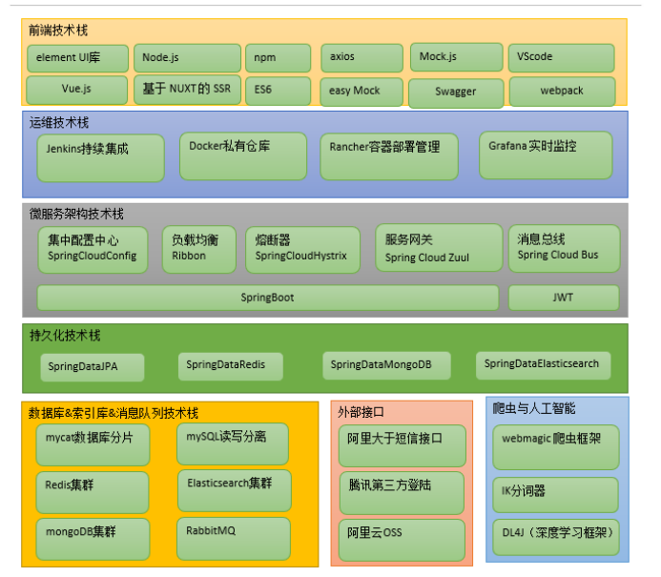

模块描述：

我们的十次方项目共分为18个子模块（其中17个是微服务）

#### 我负责的模块：

公共模块:

1. 创建类Result，用于控制器类返回结果
2. 创建类PageResult，用于返回分页结果
3. 返回码定义类StatusCode（状态码）
4. 雪花算法id生成器

#### 文章模块：

Spring-data-redis是spring大家族的一部分，提供了在srping应用中通过简单的配置访问

redis服务，对reids底层开发包(Jedis,?JRedis,andRJC)进行了高度封装，RedisTemplate

提供了redis各种操作。

实现文章的缓存处理，在查询的时候先从缓存中提取，如果没有那么久到数据库查询然后放入缓存之中，在以后查询的时候自然会在缓存中查询，大大减少了对数据库的访问量，还可以对缓存的数据设置过期时间。

#### 吐槽微服务：

吐槽和评论都是数据量较大且价值较低的数据，为了减轻mysql的压力，我们使用

mongodb，MongoDB最大的特点是他支持的查询语言非常强大，其语法有点类似于面向对象 的查询语言，几乎可以实现类似关系数据库单表查询的绝大部分功能，而且还支持对数据建立索引。它是一个面向集合的,模式自由的文档型数据库。

#### 搜索微服务 ：

Elasticsearch是一个实时的分布式搜索和分析引擎。它可以帮助你用前所未有的速度去处理大规模数据。ElasticSearch是一个基于Lucene的搜索服务器。它提供了一个分布式多用户能力的全文搜索引擎，基于RESTfulweb接口。Elasticsearch是用Java开发

的，并作为Apache许可条款下的开放源码发布，是当前流行的企业级搜索引擎。设计用

于云计算中，能够达到实时搜索，稳定，可靠，快速，安装使用方便。

Elasticsearch和Mysql进行数据同步，Elasticsearch可以进行海量数据的处理,减轻对数据库访问的压力。

#### 用户微服务（注册）：

使用到Rabbitmq和阿里云通信。

RabbitMQ是一个流行的开源消息队列系统，是AMQP（高级消息队列协议）标准的实现，由以高性能、健壮、可伸缩性出名的Erlang语言开发，并继承了这些优点。注册账号，用手机号注册，填写后发送短信验证码，填写短信验证码正确方可注册成功。我们这里所做的实际上就是消息生产者。

Rabbitmq特点：

1.可靠性:RabbitMQ使用一些机制来保证可靠性，如持久化、传输确认及发布确认等。

2.灵活的路由:在消息进入队列之前，通过交换器来路由消息。对于典型的路由功能，RabbitMQ己经提供了一些内置的交换器来实现。针对更复杂的路由功能，可以将多个交换器绑定在一起，也可以通过插件机制来实现自己的交换器。

3.扩展性:多个RabbitMQ节点可以组成一个集群，也可以根据实际业务情况动态地扩展集群中节点。

4.高可用性:队列可以在集群中的机器上设置镜像，使得在部分节点出现问题的情况下队仍然可用。

5.多种协议:RabbitMQ除了原生支持AMQP协议，还支持STOMP，MQTT等多种消息中间件协议。

6.多语言客户端:RabbitMQ几乎支持所有常用语言，比如Jav a、Python、Ruby、PHP、C#、JavaScript等。

7.管理界面:RabbitMQ提供了一个易用的用户界面，使得用户可以监控和管理消息、集群中的节点等。

8.插件机制:RabbitMQ提供了许多插件，以实现从多方面进行扩展，当然也可以编写自己的插件。

调用阿里云通信接口即可进行短信验证。

#### SpirngCloud之统一天下：

SpringCloud之中服务组件Eureka：Eureka是Netflix开发的服务发现框架，SpringCloud将它集成在自己的子项目 spring-cloud-netflix中，实现SpringCloud的服务发现功能。Eureka包含两个组件：EurekaServer和EurekaClient。

Eureka是Spring Cloud Netflix微服务套件中的一部分，可以与Springboot构建的微服务很容易的整合起来。

Eureka包含了服务器端和客户端组件。服务器端，也被称作是服务注册中心，用于提供服务的注册与发现。Eureka支持高可用的配置，当集群中有分片出现故障时，Eureka就会转入自动保护模式，它允许分片故障期间继续提供服务的发现和注册，当故障分片恢复正常时，集群中其他分片会把他们的状态再次同步回来。

客户端组件包含服务消费者与服务生产者。在应用程序运行时，Eureka客户端向注册中心注册自身提供的服务并周期性的发送心跳来更新它的服务租约。同时也可以从服务端查询当前注册的服务信息并把他们缓存到本地并周期性的刷新服务状态。

SpringBoot是Spring的一套快速配置脚手架，可以基于SpringBoot快速开发单

个微服务，SpringCloud是一个基于SpringBoot实现的云应用开发工具；SpringBoot专

注于快速、方便集成的单个微服务个体，SpringCloud关注全局的服务治理框架；